中央国家机关普通地下室使用登记备案
信息系统—在线申报系统操作指南

在线申报系统

首页

用户登录
用户登录功能分为登录、用户注册、忘记密码。
1.用户注册
填写说明：
通过填写手机号、密码、确认密码与手机验证码进行账户注册
手机验证码为本次注册的验证码，点击【获取验证码】按钮，系统将验证码通过短信发到联系人手机。
用户信息填写正确后点击提交后，注册成功。如下图：
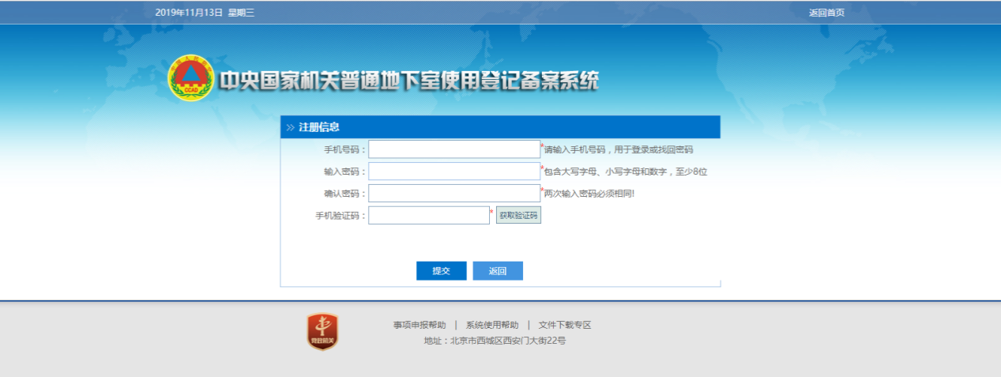
2.登录
填写说明：
首页用户登录处输入正确的用户名、密码、验证码，点击【登录】按钮，如下图红色方框：
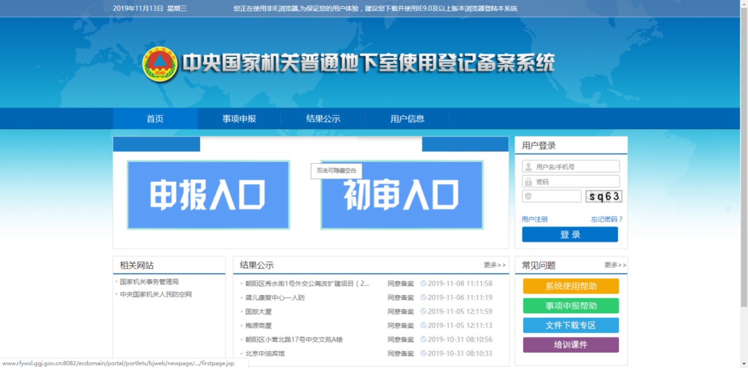
3.忘记密码
填写说明：
点击忘记密码链接，输入正确的手机号和验证码，点击【确定】按钮，密码会以短信的形式发送到手机上，如下图红色方框：
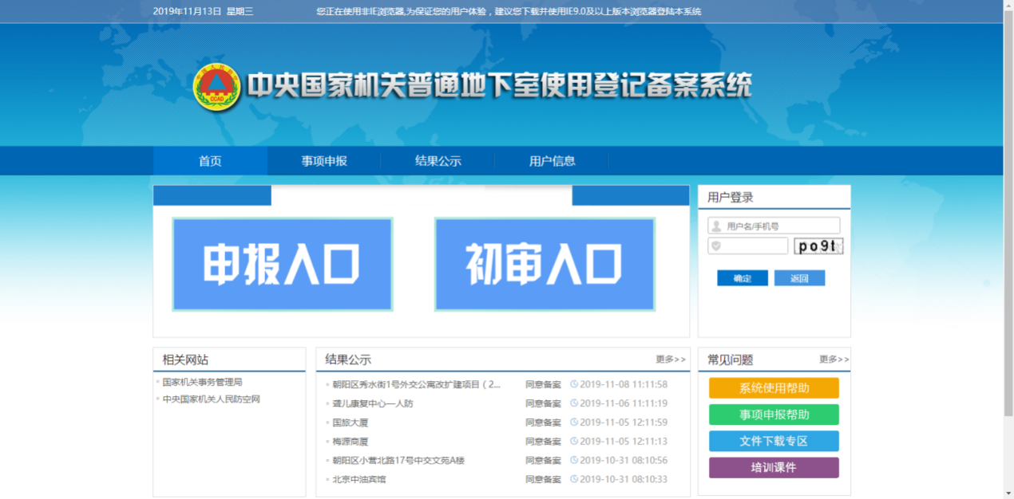

我要申报
在登陆的前提下，点击首页我要申报功能下面的事项名称，页面跳转到对应事项的申报页面，输入正确的事项内容，点击【保存】按钮，保存填写信息；勾选承诺信息，点击【提交】按钮，事项申报成功，保存或提交的事项可在账户信息-我的办件下编辑或查看，如下图：
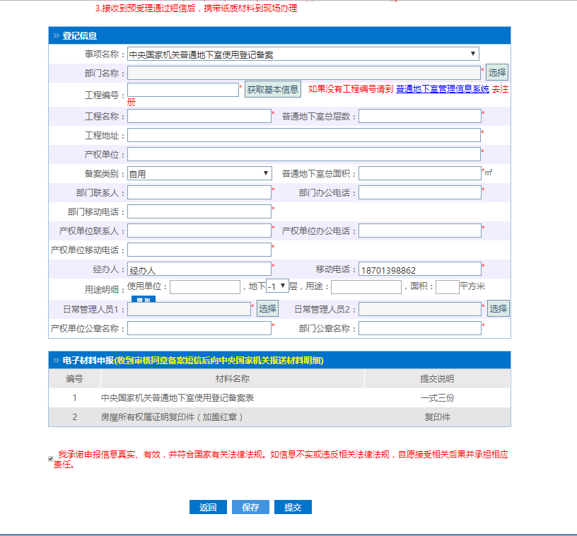

相关网站
相关网站里面列出与申报事项相关的网站链接，点击即可跳转到指定网页。

结果公示
结果公示功能是对申报的事项办理结果公示，申报人可点击标题切换人防工程使用审批和普通地下室使用登记备案结果公示，也可以点击更多查看办理信息，如下图：
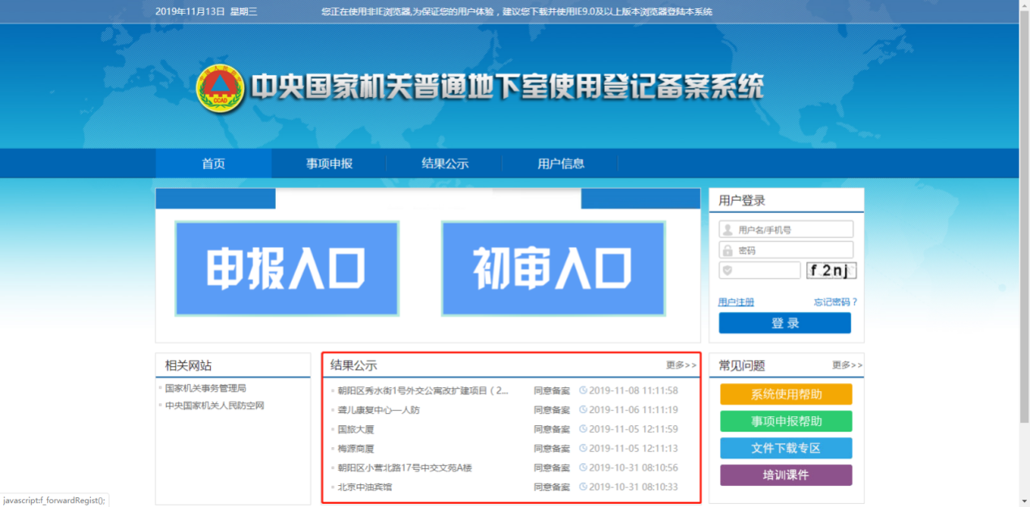

常见问题
常见问题包括系统使用帮助、事项申报帮助、文件下载专区，申报人可以点击链接或更多跳转到对应页面，查看相关公示文件和系统使用向相关问题。
事项申报帮助页面，申报人可点击链接查看详细的内容，如下图：
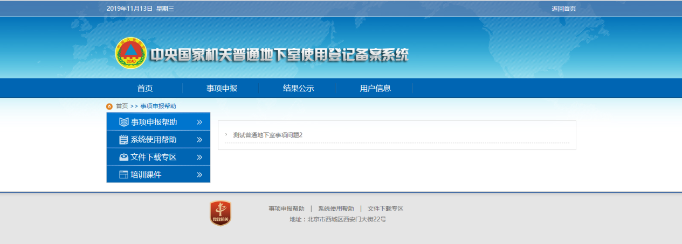系统使用帮助，事项申报帮助页面，申报人可点击链接查看详细的内容，如下图：
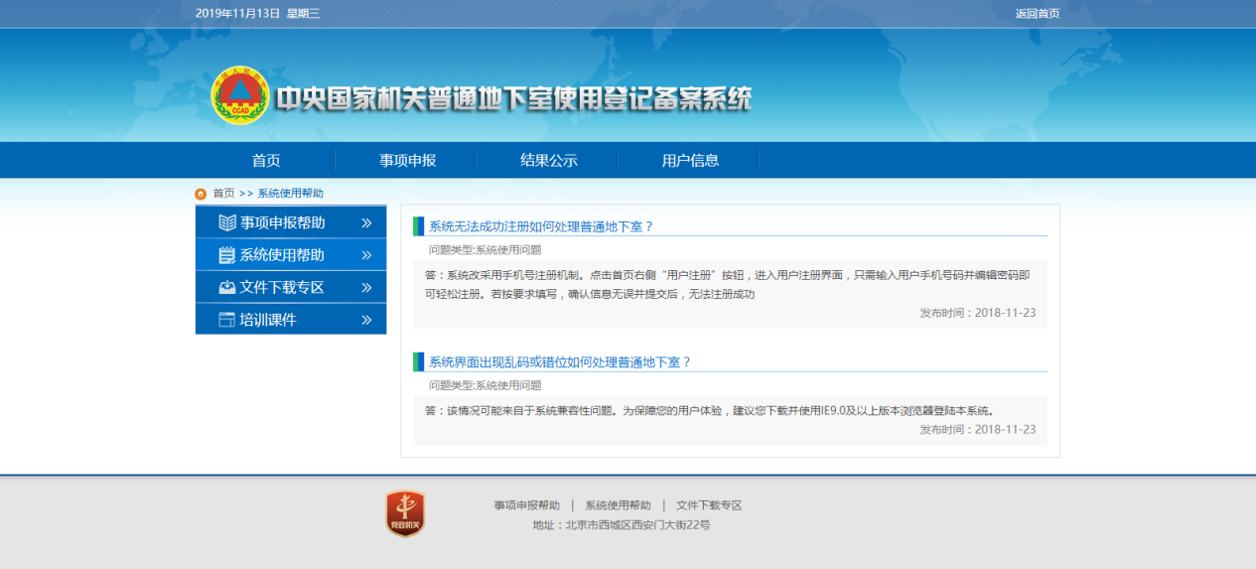

事项申报
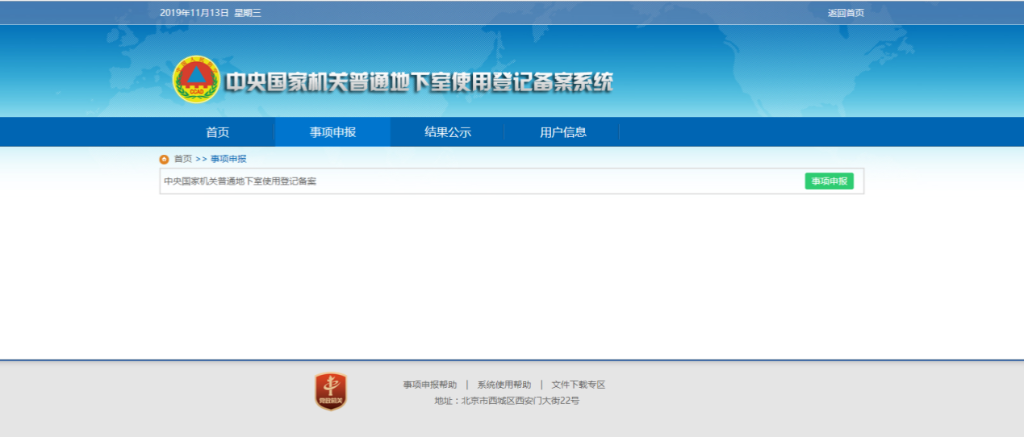
申报人进入系统首面，点击【事项申报】链接后进入到申报事项列表页面，如下图：
进入申报详细页面填写登记信息，后面为红*的输入项为必填项，申报材料中必需材料需要上传，登记信息填写后，选择承诺说明后进行提交，如需保存请点击保存按钮，保存或提交后事项会转到账户信息中等查看，如下图：
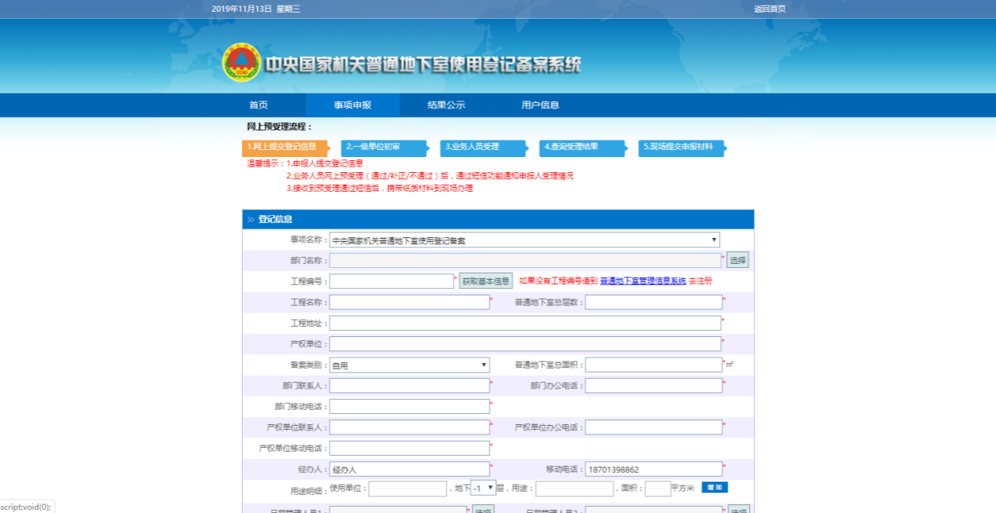

结果公示
结果公示对申报人申报的事项办理信息展示，申报人可点击人防工程使用审批和普通地下室使用登记备案链接切换结果公示，列表内容通过时间和登记编号查询。如下图：
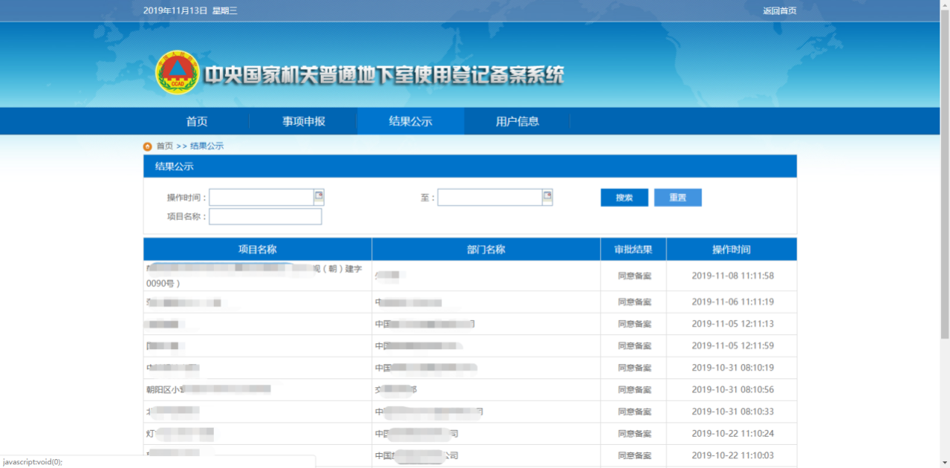

用户信息
用户登录后，选择用户信息菜单进入用户信息页面。用户信息中分两个模块：一是我的办件，主要显示我申报过的事项信息，并可以通过条件查询，二是我的资料主要是补充或修改注册用户信息，并可以提前设置申报时经常填写的信息，如手机号、联系人、单位名称等，在申报过程中会直接读取预设的信息，减少频繁输入，账号信息中的手机号与资料中的手机号可不同，一是用来找回密码使用，一个是申报过程中接收短信使用。
我的办件页面，申报人可通过登记编号，办理状态等条件查询办件信息，如下图：
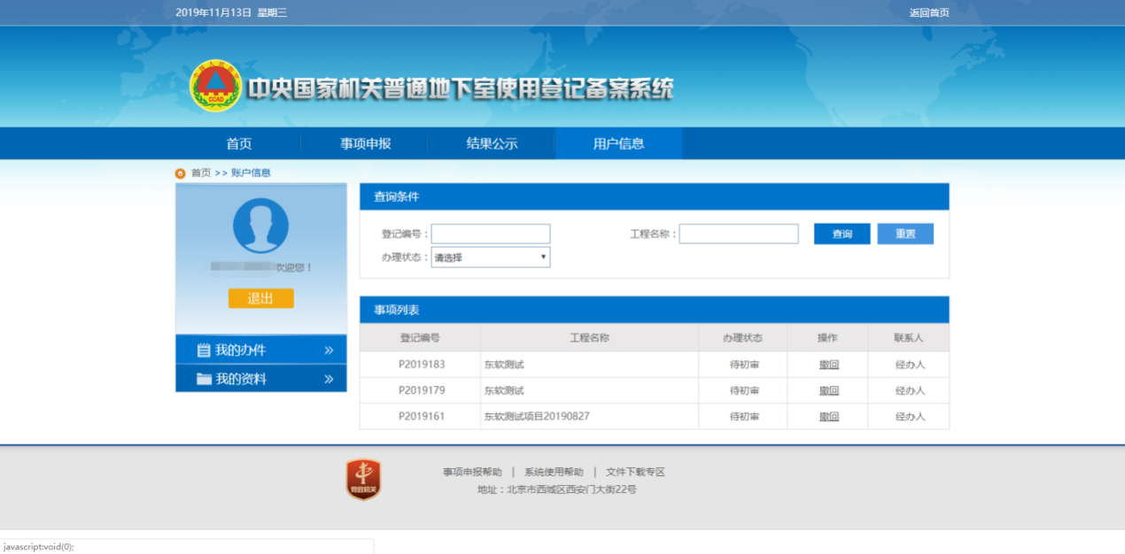
我的资料页面，申报人可修改账号信息以及资料信息，如下图：
